Муниципальное казенное дошкольное образовательное учреждение
«Мостовской детский сад»

Проект по преемственности

детского сада и школы

«Дети, в школу собирайтесь!»

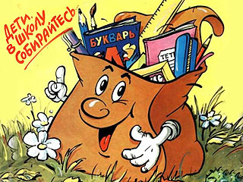

Автор-составитель:

заместитель заведующего по УВР

Перегримова Ирина Павловна

2017-2018 учебный год

Вид проекта: информационно-практико-ориентированный.
Участники проекта: дети подготовительной группы, учащиеся 1 класса, воспитатели, учителя начальной школы, родители.
Этапы развития проекта:
1 этап проекта – создание развивающей среды
2 этап – создание у дошкольников мотивации к обучению в школе
3 этап – встречи с выпускниками и учителями
Длительность: 1 год
«Школьное обучение никогда не начинается
с пустого места, а всегда опирается
на определенную стадию развития,
проделанную ребенком».
Л. С. Выготский

Актуальность:
Одной из главных задач дошкольного образования является подготовка детей к обучению в школе. Поступление в школу – это, прежде всего, переход ребёнка на качественно-новую ступень своего развития.
Проблема преемственности между дошкольным и начальным образованием актуальна во все времена. Понятие преемственности трактуется, как непрерывный процесс развития, воспитания и обучения ребёнка, имеющий общие и специфические цели для каждого возрастного периода, т.е. это связь между различными ступенями развития. Не случайно в настоящее время необходимость сохранения преемственности и целостности образовательной среды относится к числу важнейших приоритетов развития образования в России.
Преемственность между ДОУ и школой - процесс, в котором на дошкольной ступени образования сохраняется ценность дошкольного детства и формируются фундаментальные личностные качества ребёнка, которые служат основой успешности школьного обучения. В тоже время школа, как преемник дошкольной ступени образования опирается на достижения ребёнка-дошкольника.
Переход ребенка-дошкольника в школьную образовательную среду – это переход его в иное культурное пространство, в другую возрастную категорию и социальную ситуацию развития. Таким образом, преемственность должна строиться:
- на учете возрастных и психологических особенностей детей 6-7 лет;
- на единых целях воспитания и обучения детей;
- на единстве требований взрослых (педагогов, родителей), согласующих с выбранной образовательной программой.
Цель преемственности - реализация единой линии развития ребёнка на этапах дошкольного и начального школьного детства, на основе целостного, последовательного, перспективного педагогического процесса.
Задачи:
- создание благоприятных условий в детскому саду и школе для развития познавательной активности, самостоятельности, творчества каждого ребенка, интеллектуальных и личностных потенциалов ребёнка;
- увлечь детей детского сада перспективой школьного обучения, вызвать желание учиться в школе;
-способствовать укреплению и сохранению здоровья дошкольников, готовящихся к обучению в школе;
-всестороннее развитие детей, позволяющее им в дальнейшем успешно овладеть школьной программой;
-формирование психологической готовности детей к школе (развитию восприятия, воображения, художественно – творческой деятельности и пр.).

Нами были определены три основных направления обеспечения преемственности между дошкольным и школьным образованием:
- работа с детьми (знакомство детей со школой, учителями, организация совместных мероприятий);
- методическая работа с педагогами (ознакомление с требованиями ФГОС к выпускнику, обсуждение критериев "портрета выпускника", поиск путей их разрешения, изучение и обмен образовательных технологий, используемых педагогами ДОУ и школы);
- работа с родителями (получение информации, необходимой для подготовки детей к школе, консультирование родителей по вопросам своевременного развития детей для успешного обучения в школе

Формы осуществления преемственности:
1. Работа с детьми:
• экскурсии в школу;
• знакомство и взаимодействие дошкольников с учителями и учениками начальной школы;
• участие в совместной образовательной деятельности, игровых программах;
• выставки рисунков и поделок;
• встречи и беседы с бывшими воспитанниками детского сада (ученики начальной и средней школы);
• совместные праздники (День знаний, посвящение в первоклассники, выпускной в детском саду и др.) и спортивные соревнования дошкольников и первоклассников;
• участие в театрализованной деятельности;

2. Взаимодействие педагогов:
• совместные педагогические советы (ДОУ и школа);
• семинары, мастер- классы;
• круглые столы педагогов ДОУ и учителей школы;
• проведение диагностики по определению готовности детей к школе;
• открытые показы образовательной деятельности в ДОУ и открытых уроков в школе;
• педагогические и психологические наблюдения.

3. Сотрудничество с родителями:
• совместные родительские собрания с педагогами ДОУ и учителями школы;
• круглые столы, дискуссионные встречи, образовательно-игровые тренинги и практикумы для родителей детей предшкольного возраста, деловые игры, практикумы в клубе «Первоклашка»;
• консультации с педагогами ДОУ и школы;
• встречи родителей с будущими учителями;
• дни открытых дверей;
• анкетирование, тестирование родителей для изучения самочувствия семьи в преддверии школьной жизни ребенка и в период адаптации к школе;
• семейные вечера, тематические и спортивные досуги;
• визуальные средства общения (стендовый материал, выставки, почтовый ящик вопросов и ответов и др.).

Ожидаемые результаты.
- Совершенствование форм организации учебно-воспитательного процесса и методов обучения в ДОУ и начальной школе.
- Обеспечение более успешной адаптации детей к обучению в начальных классах, сохранению желания дошкольников учиться и развиваться.
План работы по реализации проекта

№ п/п | Мероприятие | Сроки выполнения | Исполнители
Администрация
1 | Согласование и утверждение плана по реализации преемственности в работе детского сада и школы | август | администрация МКДОУ
2 | Создание развивающей среды в группах:  - уголок школьника;  - уголок «Читаем сами»;  - уголки для игр в школу; - картотека разнообразных игр; -подборка книг о школе. | Август-сентябрь | Воспитатели  групп
Работа с детьми
 | Проект «Здравствуй школа!» | В течении года | Педагог-психолог
3 | Проведение праздника  «День Знаний».  Посещение линейки.  Спортивный досуг среди воспитанников подготовительной группы и первоклассниками. | 1 сентября | воспитатели групп, учитель начальных классов, учитель физической культуры
4 | Сюжетно – ролевая игра «Школа» | В течении года | Воспитатели  групп
5. | Беседа с детьми «Что я знаю о школе». | В течение года | Воспитатели, дети подготовительной группы.
6. | Экскурсия в школу (музей, библиотека, столовая, спортивный зал, компьютерный класс, классная комната) | В течение года | Воспитатели, учителя начальной школы
7. | Спортивный досуг к Дню Матери | ноябрь | Дети подготовительной группы, первоклассники, родители.
8. | Развлечения совместно с первоклассниками: «Чему учат в школе».  Занятие: «Знакомство с букварём». | январь | Воспитатель, учитель начальных классов
9. | Совместное проведение праздников «Рождественские святки» | январь | Заместитель заведующего по УВР, воспитатель, дети подготовительной группы, школьники
10. | Участие в конкурсе патриотической песни (МКОУ МСОШ) «Память жива» | февраль | Дети подготовительной группы
11. | Посещение занятий в подготовительной группе детского сада учителями начальных классов | март | Учителя начальных классов, воспитатели группы
12. | Участие в конкурсе чтецов (МКОУ МСОШ) «О подвигах, о доблести, о славе». | апрель | Дети подготовительной группы
13. | Физкультурный праздник «Юные олимпийцы» | апрель | Дети подготовительной группы, первоклассники и родители
14. | Подготовка и сдача норм ГТО (первая ступень) | апрель | Воспитатель подготовительной группы, учитель физкультуры, дети подготовительной группы
15. | Оформление фото выставки «Как мама и папа в школу ходили» | май | Воспитатели, родители, дети.
16. | Выставка рисунков «Чем я буду заниматься в школе», «Школа моей мечты» | май | Дети подготовительной группы
17. | Выпускной бал (приглашаются учителя начальной школы) | май | воспитатели
18. | Выступления учащихся начальной школы с концертами, спектаклями и мюзиклами в детском саду | в течение года | Учителя начальных классов
19. | Проведение диагностики по определению готовности детей к школе | май | Педагог-психолог ДОУ и школы
Педагоги
20. | Мастер- класс «Игры и игровые упражнения для подготовки детей к школьному обучению» | ноябрь | Педагог-психолог
21. | Посещение воспитателями подготовительной группы уроков в первом классе | декабрь | зам. директора по УВР зам. заведующего по УВР
22. | Педсовет «Познавательное развитие детей дошкольного возраста в условиях реализации ФГОС ДО» | январь | зам. заведующего по УВР Воспитатели, учитель начальных классов
23. | Педсовет «Речевое развитие дошкольников как направление развития и образования детей в условиях реализации ФГОС ДО» | апрель | зам. заведующего по УВР Воспитатели, учитель -логопед
Родители
24. | Оформление наглядного материала для родителей будущих первоклассников (стенды, папки-передвижки) | В течении года | Воспитатели подготовительной группы, педагог-психолог.
25. | Семинар-практикум в подготовительной к школе группе  «Семья на пороге школьной жизни ребенка». | Октябрь | Учителя начальной школы, воспитатели группы
26. | Заседание родительского клуба «Первоклашка»:  Круглый стол «Будущий первоклассник, какой он? Портрет первоклассника в системе ФГОС» | ноябрь | воспитатель,  педагог – психолог,  родители,  дети подготовительной группы
27. | Родительское собрание «Быть готовым к школе – не значит уметь читать, писать и считать». | Январь | Воспитатели, учитель начальных классов
28. | Заседание родительского клуба «Первоклашка»:  «Роль семьи в подготовке ребенка к школе» | апрель | воспитатель, педагог-психолог,  учитель-логопед ДОУ и школы, учитель начальных классов
29. | Выступление учителя по физической культуре по теме «Внедрение комплекса ГТО»; | апрель | учитель физической культуры, родители
30. | Семинар-практикум «Формирование мотивационной готовности к школьному обучению» | май | Воспитатели подготовительной группы, педагог-психолог, родители.
31. | День открытых дверей. | Ноябрь, февраль, апрель | учитель начальных классов, родители.
32. | Индивидуальные консультации для будущих первоклассников и их родителей (воспитатели, педагог-психолог, учитель начальных классов). | В течении года | воспитатели, педагог-психолог, учитель начальных классов
33. | Участие команды родителей в легкоатлетической эстафете к дню Победы | май | Учитель физической культуры, воспитатели, родители

Наш детский сад ведет работу по преемственности со школой уже не первый год. В детском саду действуют следующие формы осуществления преемственности:
Ежегодно проводим тематический день «День Знаний» (беседы, чтение художественной литературы, посещение линейки, тематические вечера). Обязательно планируем совместные мероприятия с первоклассниками.

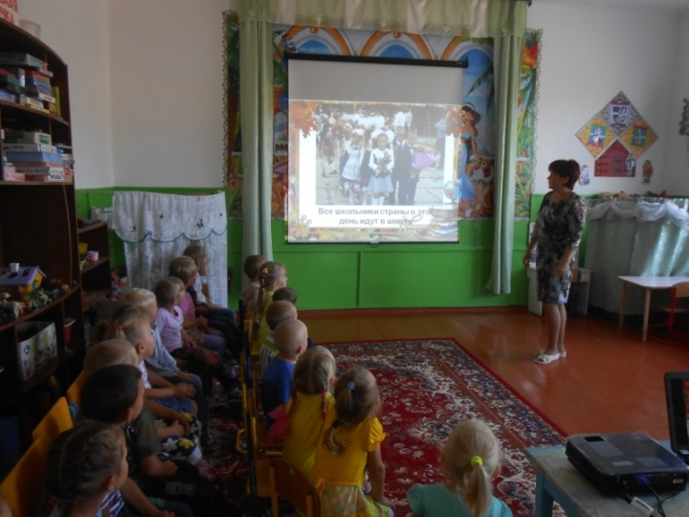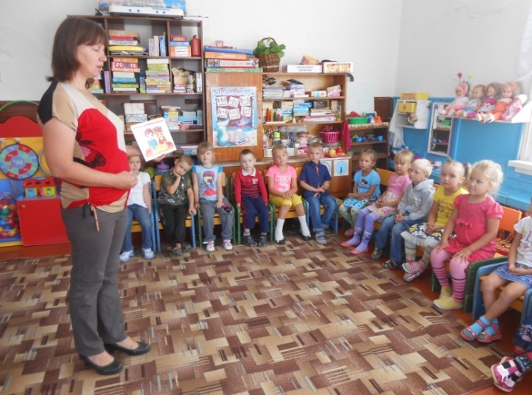

Экскурсии в школу – важный компонент мотивационной готовности к школе. Дети имеют возможность посидеть за партой, почувствовать себя на равных с учениками. Знакомятся с основными помещениями школы: гардероб, библиотекой, столовой, спортивным залом, со школьными кабинетами, с работниками школы. В сентябре дети подготовительной группы присутствовали на школьной линейке. Эти встречи оставляют особенно радостные впечатления у детей.
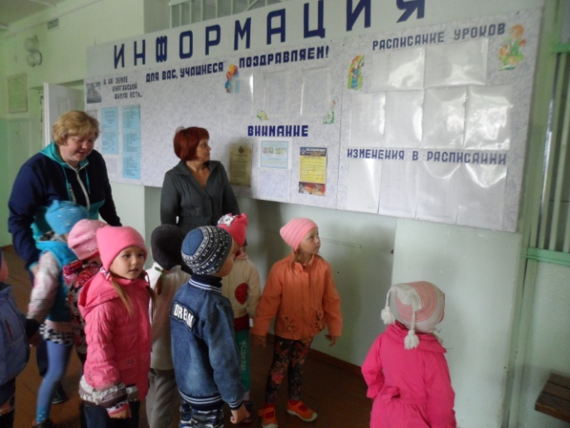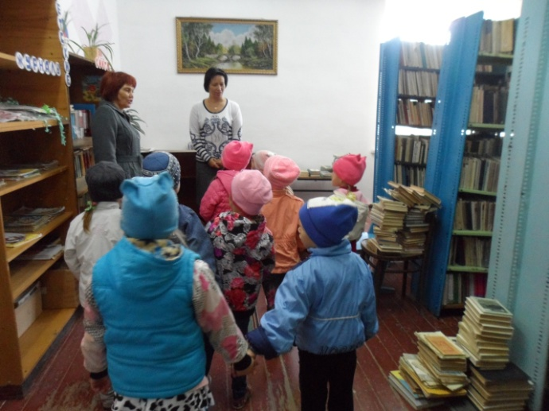

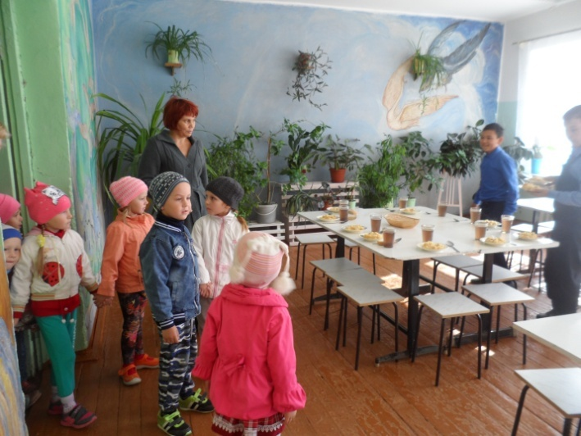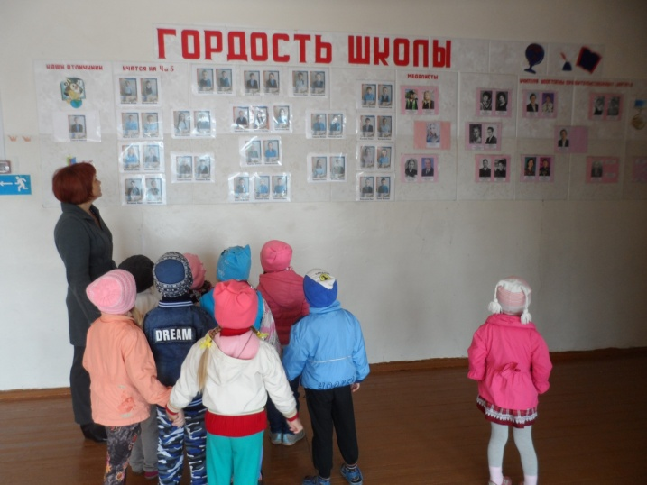
По приходу в детский сад дети очень любят рисовать и организовывать выставку рисунков «Чем я буду заниматься в школе», «Школа моей мечты» и др.
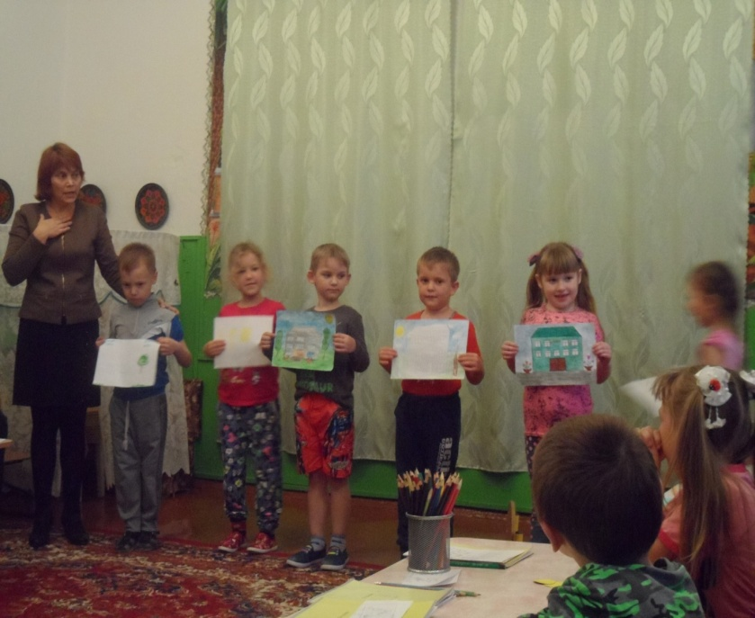
За год до поступления детей, администрация школ определяет учителей, которые будут осуществлять набор первоклашек. Учителя начальных классов, учитель –логопед, педагог-психолог на протяжении учебного года приглашаются на родительские собрания подготовительной группы, на заседания родительского клуба «Первоклашка», где они рассказывают о программах реализуемых ими в школах, о требованиях, предъявляемых к будущим первоклассникам, о приобретениях, необходимых для поступления в школу, о роли родителей в сложный период адаптации к школе, о развитии познавательных и творческих способностей и т.д.
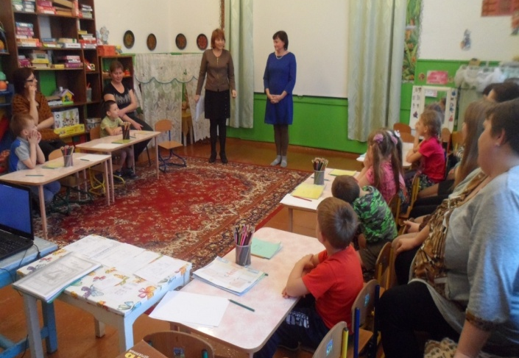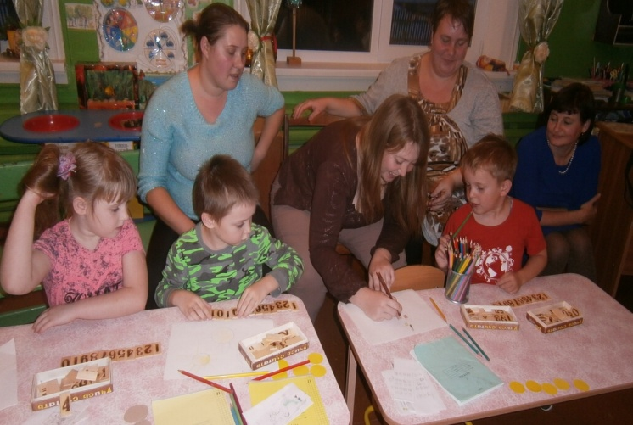

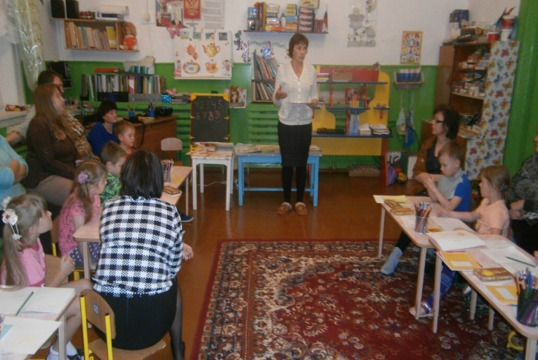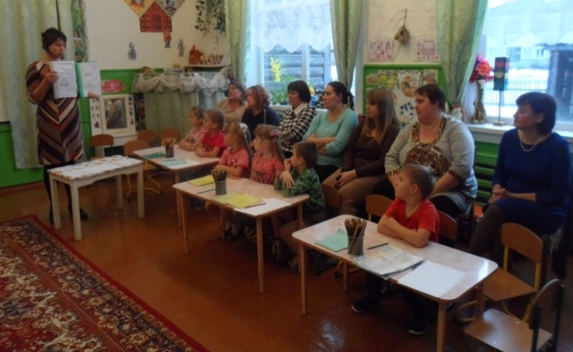

Посещение воспитателем и учителем начальных классов открытых уроков и занятий друг у друга. В ходе которых, устанавливаются аспекты преемственности и единых требований к выпускникам детского сада - будущим ученикам. Проводятся коллективные и индивидуальные беседы учителей и педагогов ДОУ с родителями и их детьми.
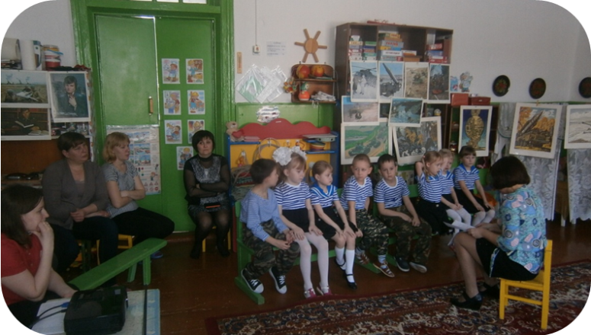
Одним из условий успешной подготовки к школе является физическая готовность ребенка к обучению, которая складывается из физического развития, определенного уровня сформированности двигательных и учебных навыков, хороших функциональных возможностей и состояния центральной нервной системы ребенка. Проведение совместного спортивного развлечения с первоклассниками и детьми подготовительной группы стало давней традицией нашего детского сада.
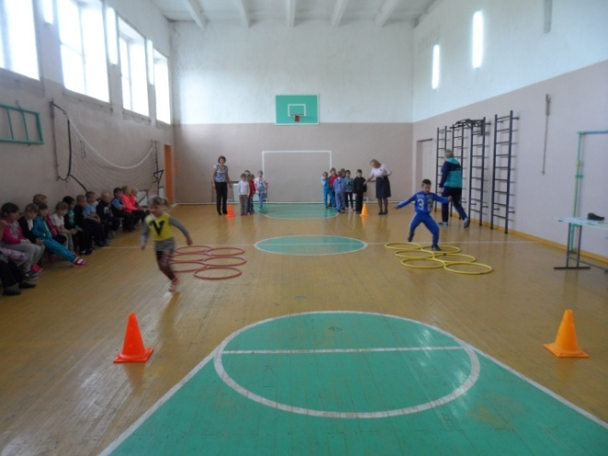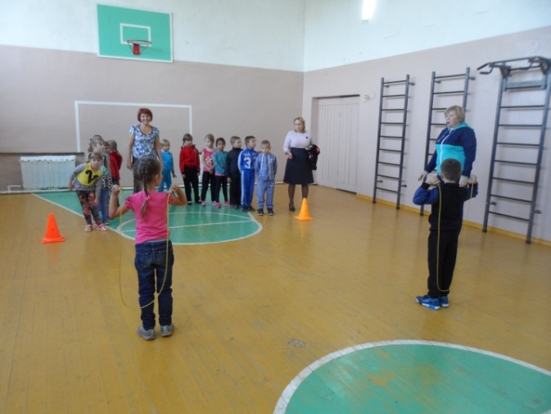
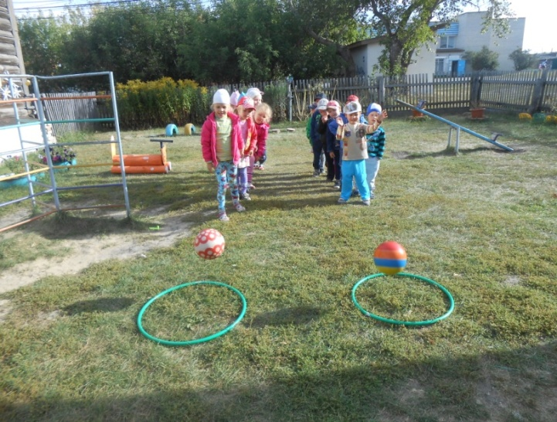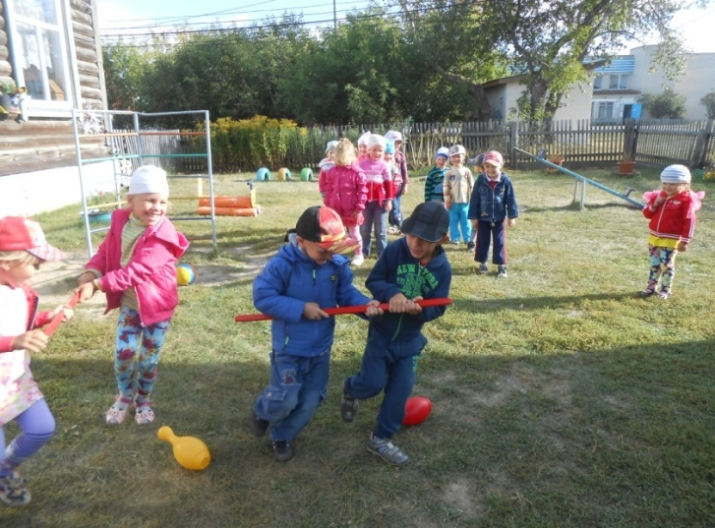
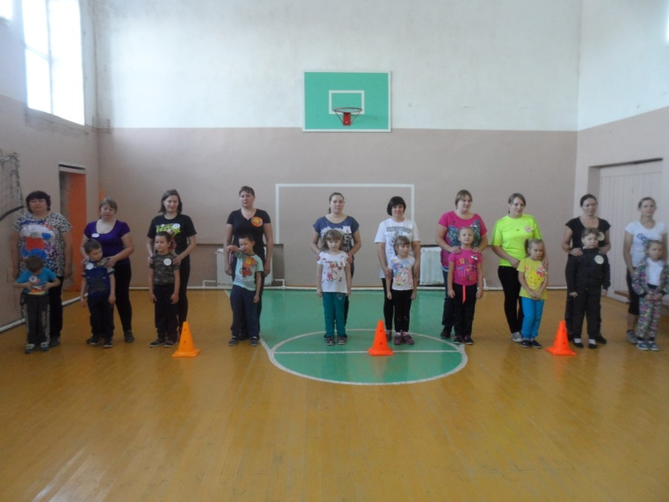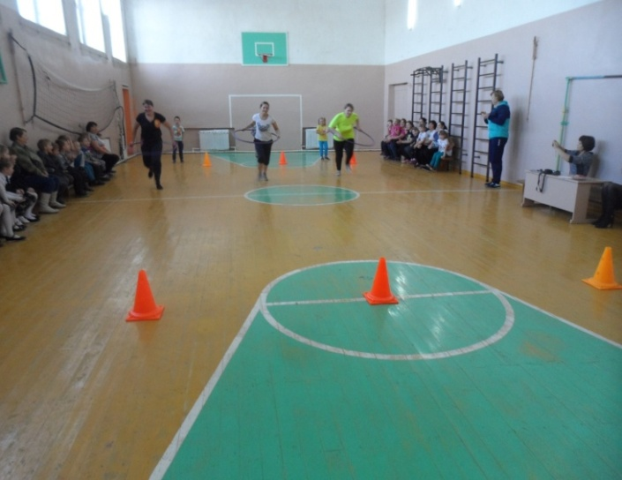

Впервые 8 детей подготовительной группы стали участниками сдачи норм ГТО на первой ступени
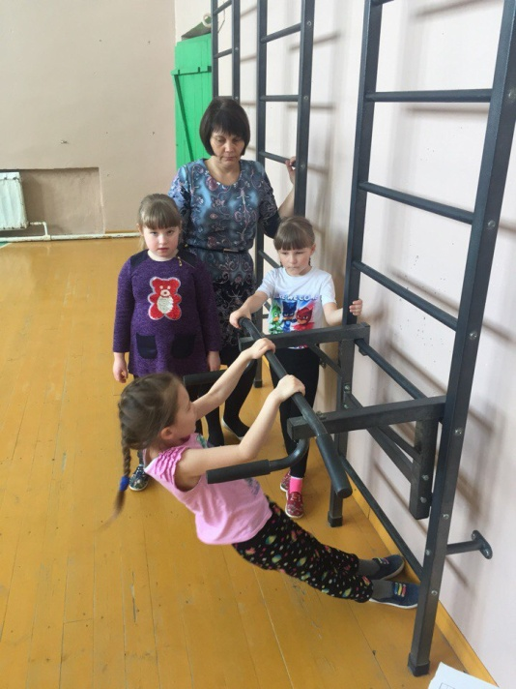
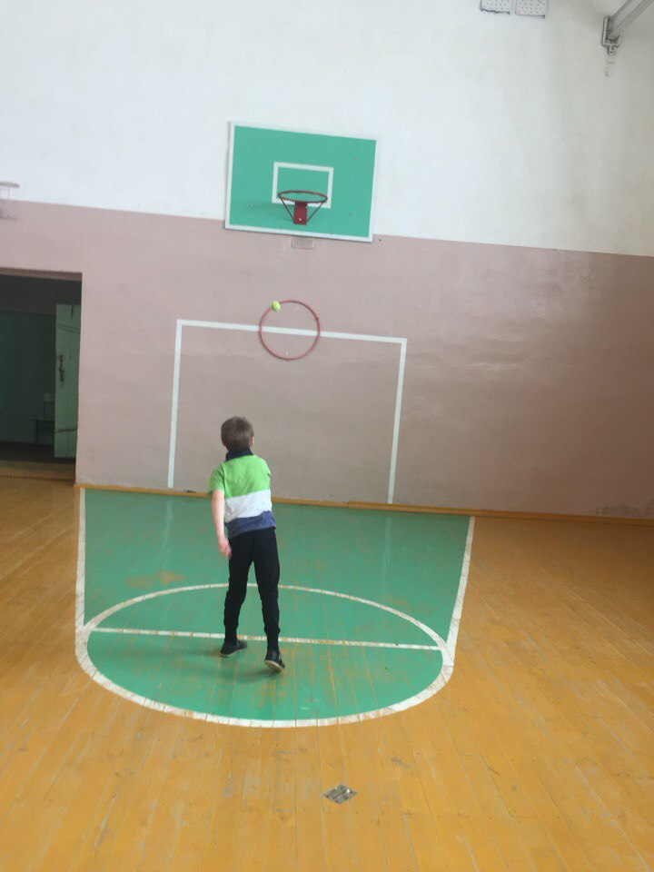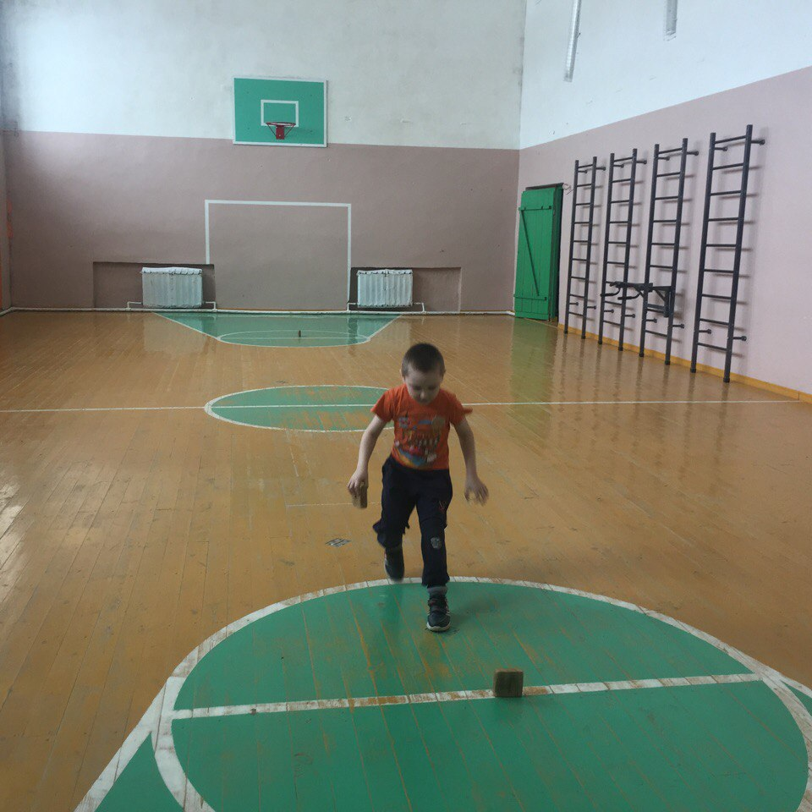
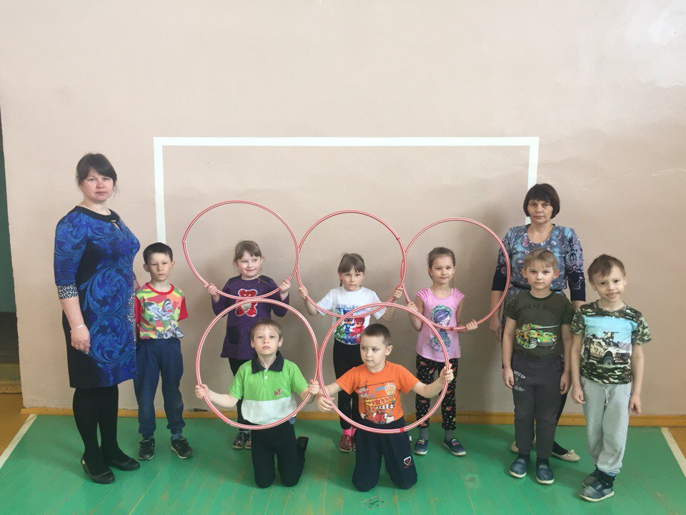
Выпускники детского сада часто заходят в гости к своим любимым воспитателям, при этом они делятся своими впечатлениями о школе, воспоминаниями о детском саде, общаются с теперешними воспитанниками. Беседы и встречи с учащимися школы, которые посещали наш детский сад, вызывают у наших ребятишек желание пойти в школу, интерес, убирают страх и вселяют уверенность в своих силах.
Первоклассники готовят для дошколят музыкальные преставления, готовят концерты, спектаклями и мюзиклами. Делятся маленькими секретиками первоклассников о школьной жизни»
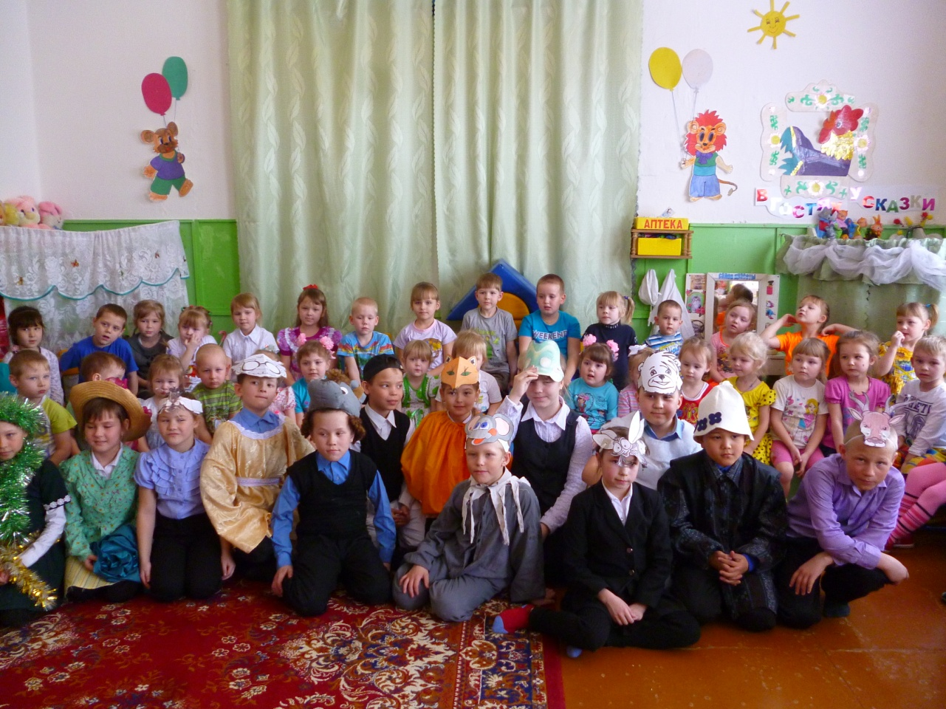
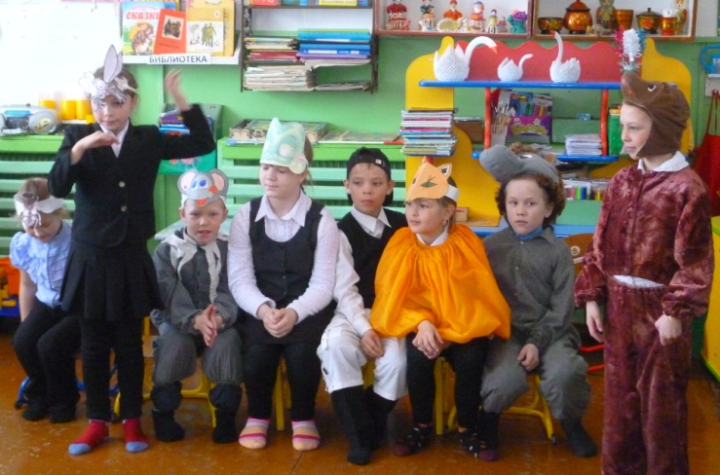
Очень красиво и торжественно проходит выпускной бал в подготовительной группе. В гости к детям приглашают учителя начальной школы. Первоклассники приходят в роли персонажей, рассказывают о школе, правилах поведения и проводят с выпускниками веселые игры.

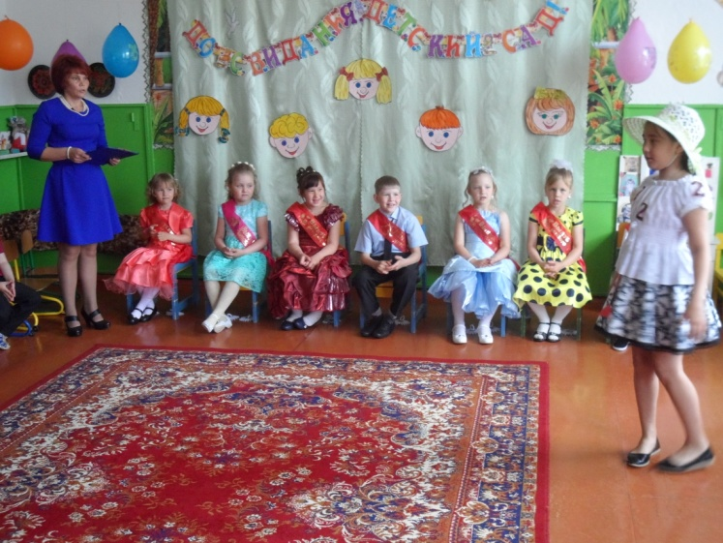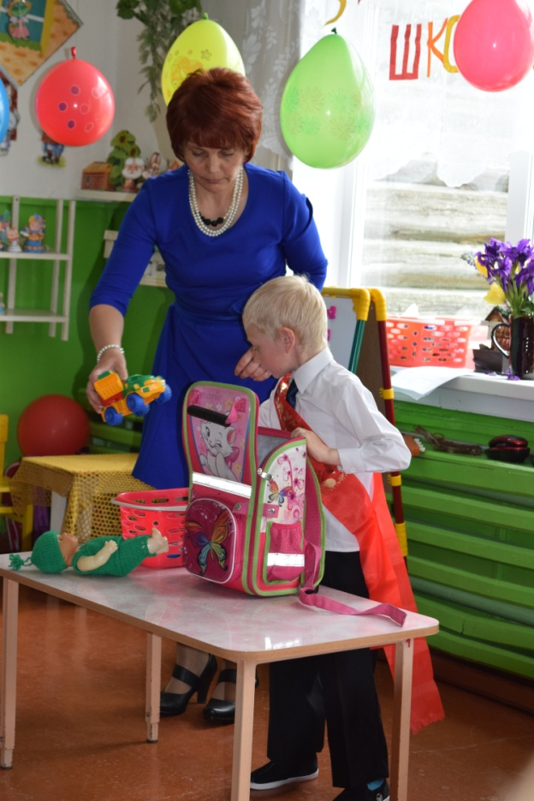

Участие в легкоатлетическом забеге к дню Победы стало традицией детского сада. Родители принимают активное участие в мероприятии и занимают призовые места.
